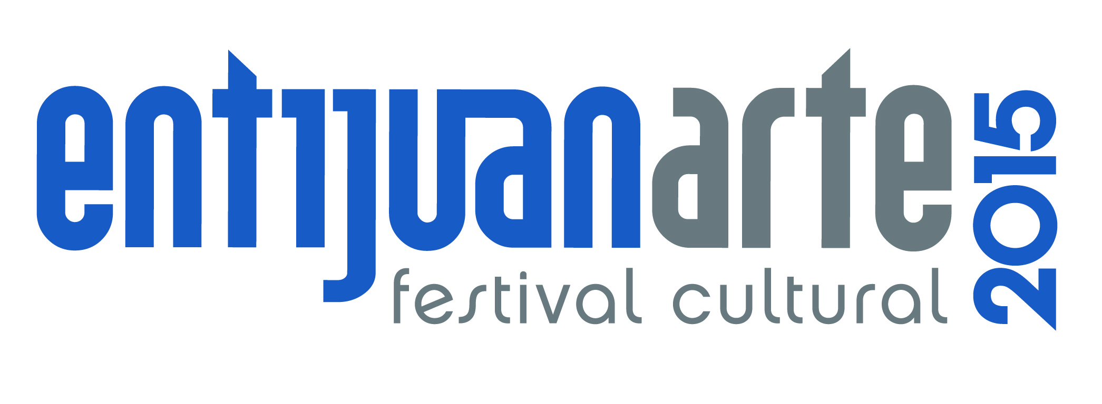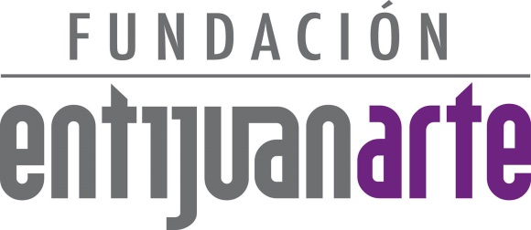

02 al 04 de Octubre 2015
www.entijuanarte.org
COMUNICADO:

“Imagina…un viaje a nunca jamás” por
Imagina Comunidad

En el marco de las actividades de la décima primera edición de entijuanarte 2015
se llevó a cabo la puesta en escena “Imagina…un viaje a nunca jamás” por los integrantes de Imagina Comunidad.

Con el propósito de generar conciencia social sobre la inclusión de las personas con capacidades especiales, entijuanarte 2015 realizó una alianza con Imagina Comunidad, una asociación para personas con capacidades diferentes.

La Fundación entijuanarte A.C. decide enfocar sus esfuerzos en apoyo y colaboración estrecha con organizaciones como Imagina Comunidad, la cual plantea el desarrollo en las distintas áreas de actividad, ya sea pedagógica, deportiva, tecnológica, artística, cultural y de capacitación, impartiendo talleres y conferencias con el tema ‘’El arte de la inclusión’’, en donde participan los beneficiarios de esta fundación.
Nataly Mariscal de Chagoya, Director de Imagina Comunidad comentó sobre experiencia sobre esta unión con la Fundación entijuanarte A.C. “Estamos muy contentos, los jóvenes de nuestra comunidad, son jóvenes con capacidades con discapacidad intelectual en su mayoría, auditivo y visual y entre el elenco se encuentra también familiares de los integrantes, por eso nuestra actividad es inclusiva, entijuanarte nos ha tratado precisamente con esos valores que nosotros promovemos, a través del musical, con esa inclusión, así nos aceptaron inmediatamente, nos sentimos en familia con entijuanarte”.

Para las personas de capacidades especiales les resulta difícil transmitir sus ideas, sentimientos y emociones así como el poder entablar relaciones, sin embargo distintos estudios han demostrado que las actividades artísticas favorecen la integración social y a su vez la autoconfianza aumenta a medida que su esfuerzo se ve reconocido.

“Las cualidades o beneficios que hemos encontrado a través de las artes escénicas, hemos visto el desarrollo de autoestima, de seguridad, de confianza y eso inmediatamente se ve reflejado en un contacto social, en el aspecto académico, en todas las áreas de su vida”, expresó.

Entre las actividades que han desarrollado los integrantes de Imagina Comunidad, son aquellas en la parte artística, como lo es el teatro musical, tal ejemplo fue la puesta en escena “Imagina…un viaje a nunca jamás”, una adaptación de la historia protagonizada por el personaje ‘’Peter Pan’’. Cerca de 20 actores en el escenario interpretan melodías de esta gran obra, además de interpretar divertidas aventuras fantásticas.

La obra de teatro musical “Imagina…un viaje a nunca jamás”, se llevó a cabo este sábado 26 de septiembre en punto de las 18:00 horas en el Foro de espacio entijuanarte.
Mesamorfosis Arte Urbano (Día 2)
Este sábado continuó la actividad artística con otros muralistas que iniciaron su pieza creativa, Carlos Moreno “Came”, proveniente del Estado de Pachuca, Hidalgo, relató sobre su participación dentro de este proyecto, en donde participa con su obra, “El despertar de la conciencia”, la cual es relacionada sobre la serpiente emplumada Quetzalcóatl, “En este caso me intereso, por las características del espacio, he estado trabajando con animales, mi estilo es más geométrico, cubista, entonces la idea es incorporar dentro del espacio a la serpiente”.
Hasta el 01de octubre de 10:00 a 18:00 horas, continuará el proceso de intervención artística Mesamorfosis Arte Urbano, en los diferentes espacios del Centro de Desarrollo Cultural espacio entijuanarte.

El próximo lunes 28 de septiembre en el Foro de espacio entijuanarte a las 18:30 horas dará inicio el Programa Educativo: Arte y Transacción: Experiencias y reflexiones del mercado del arte, comenzando con la mesa de diálogo: Curaduría.

‘’Del dicho al arte, está entijuanarte’’.
25 de Sep. al 01 de Oct. espacio entijuanarte
02 al 04 de oct. Explanada del CECUT

Atentamente

Coordinación de Comunicación y Prensa
entijuanarte 2015 I festival cultural
Calle Allende #2, Esquina Agustín Melgar,
Fraccionamiento Moreno
Delegación La Mesa, Tijuana, BC
Tels. (664) 104-53-43, (664) 621-14-93
www.entijuanarte.org

